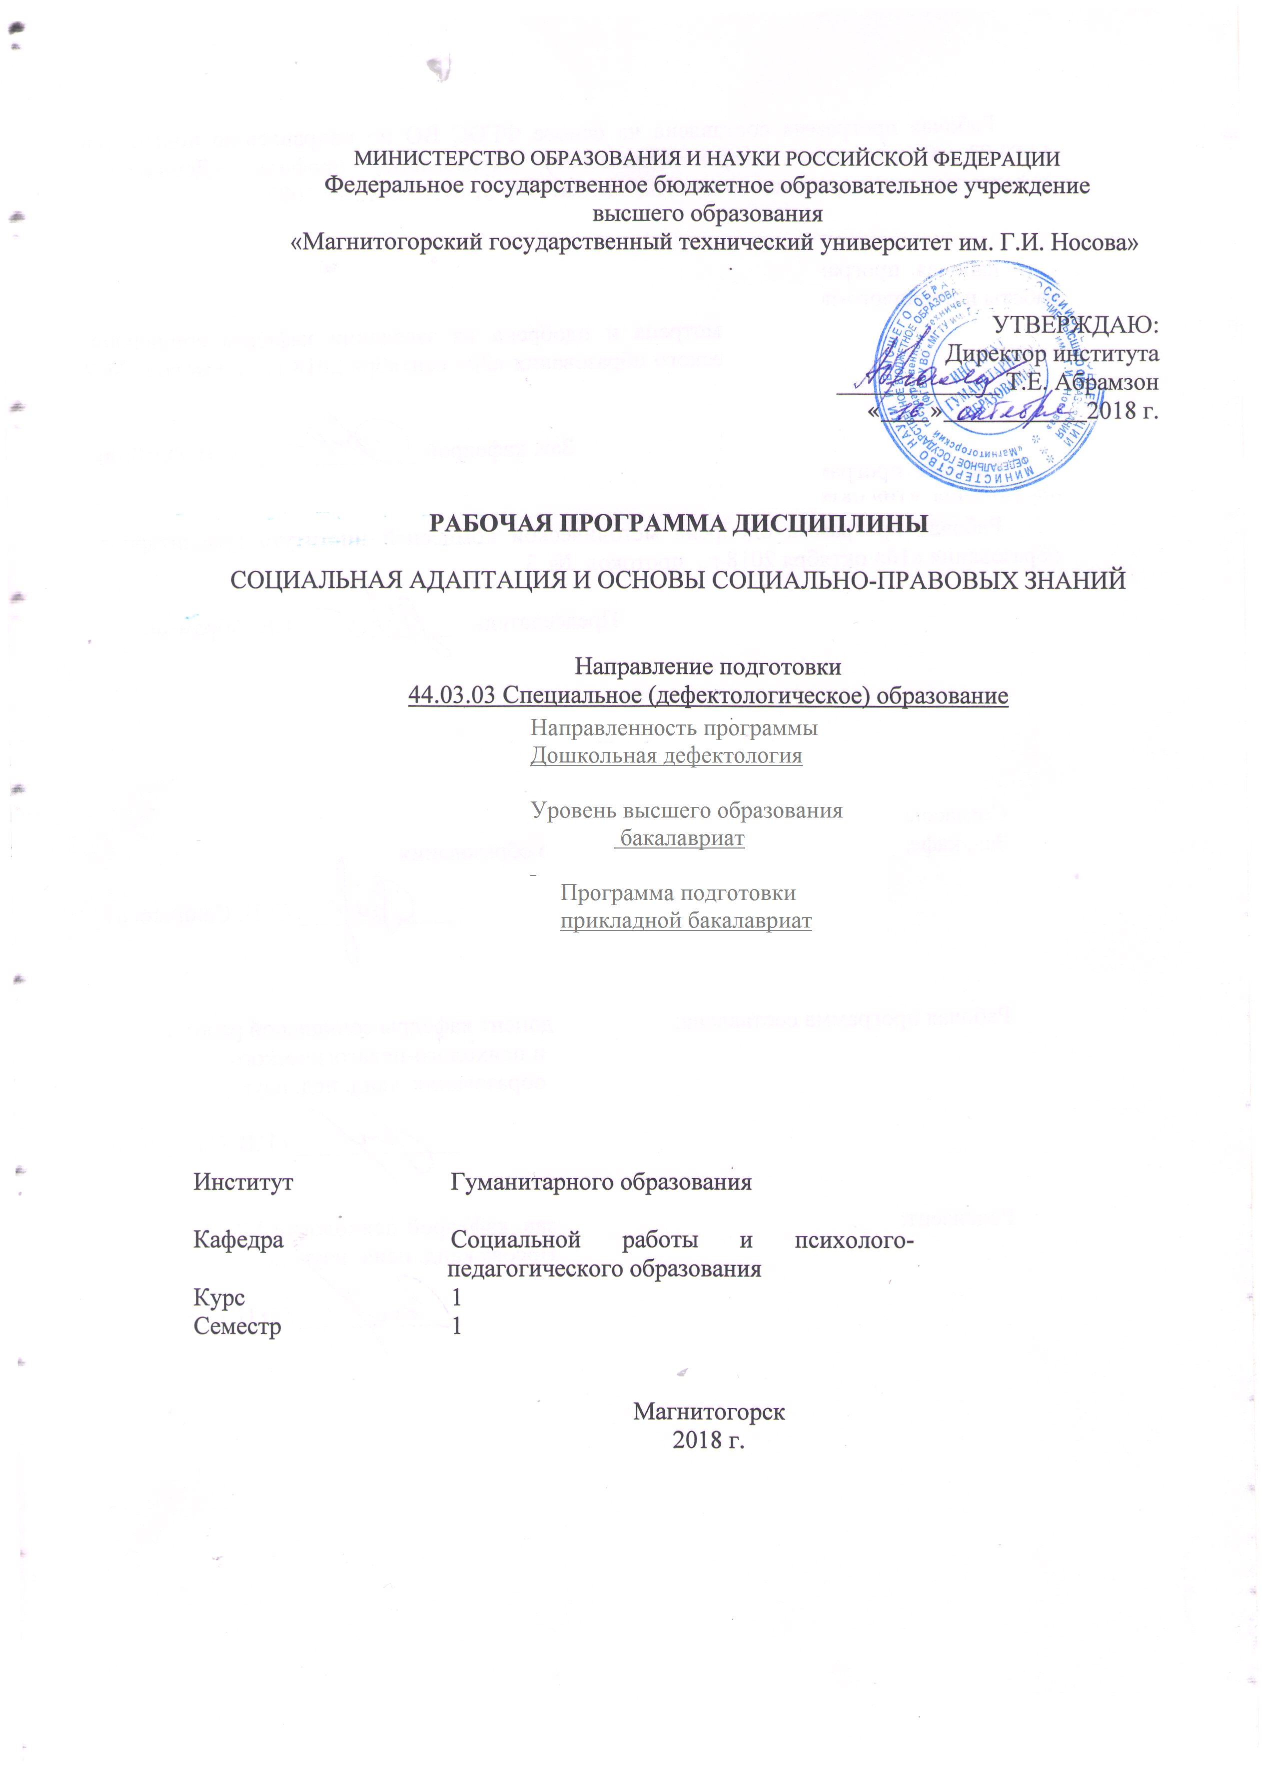

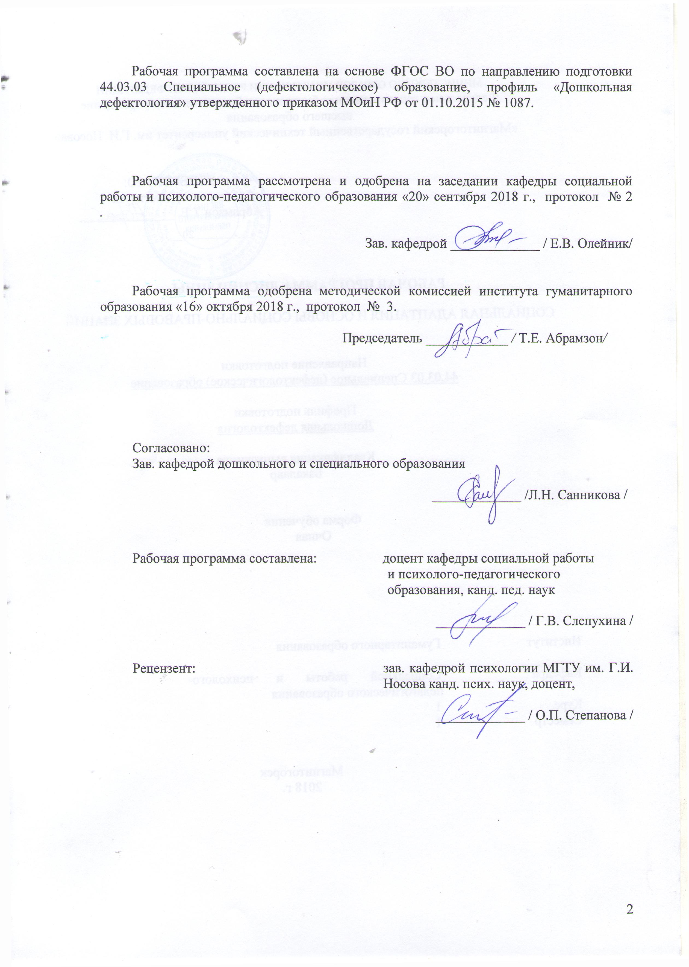

1 Цели освоения дисциплины
Целями освоения дисциплины «Социальная адаптация и основы социально-правовых знаний» являются: организация процесса овладения знаниями, умениями и навыками эффективного социального поведения; оптимизация коммуникативных возможностей обучающихся, необходимых для организации полноценного продуктивного взаимодействия с другими людьми в практической учебно-профессиональной деятельности и межличностных отношениях в процессе обучения в вузе.

2 Место дисциплины в структуре образовательной программы
подготовки бакалавра
Дисциплина «Социальная адаптация и основы социально-правовых знаний» входит в блок ФТД образовательной программы.
Знания (умения, владения), полученные при изучении данной дисциплины будут необходимы для изучения дисциплин «Психология», «Педагогика», «Профессиональная этика», «Профессиональная педагогика и технологии профессионального образования».

3 Компетенции обучающегося, формируемые в результате освоения
дисциплины и планируемые результаты обучения
В результате освоения дисциплины «Социальная адаптация и основы социально-правовых знаний» обучающийся должен обладать следующими компетенциями:

Структурный  элемент  компетенции | Планируемые результаты обучения
ОК-4 способностью использовать базовые экономические и правовые знания в социальной и профессиональной сферах
Знать | - правовые, этические и социальные нормы;
Уметь | - применять правовые и этические знания в социальной и профессиональной сферах;
Владеть | - умениями применять правовые и этические знания в социальной и профессиональной сферах;  - способами пополнения правовых знаний путем использования возможностей информационной среды.
ОК-6 способностью к социальному взаимодействию и сотрудничеству в социальной и профессиональной сферах
Знать | - типы взаимодействия;  - принципы организации сотрудничества в социальной и профессиональной сферах
Уметь | - включаться в социальное взаимодействие;  - анализировать нарушения в социальном взаимодействии;  - организовывать сотрудничество в социальной и профессиональной сферах;
Владеть | - умениями организовывать сотрудничество в социальной и профессиональной сферах;  - умениями анализировать нарушения в социальном взаимодействии;

4 Структура и содержание дисциплины

4 Структура и содержание дисциплины
Общая трудоемкость дисциплины составляет 2 зачетных единиц 72 акад. часов, в том числе:
– контактная работа – 36,1 акад. часов:
– аудиторная – 36 акад. часов;
– внеаудиторная – 0,1 акад. часов
– самостоятельная работа – 35,9 акад. часов.

Раздел/ тема  дисциплины | Семестр | Аудиторная  контактная работа  (в акад. часах) |  |  | Самостоятельная работа (в акад. часах) | Вид самостоятельной  работы | Форма текущего контроля успеваемости и  промежуточной аттестации | Код и структурный  элемент  компетенции
Раздел/ тема  дисциплины | Семестр | лекции | лаборат.  занятия | практич. занятия
1. Основы социально-правовых отношений
1.1. Правовые отношения как особый вид общественных отношений; их классификация | 1 |  |  | 4 | 4 | Поиск дополнительной информации по заданной теме | Собеседование, дискуссия | ОК-7 – зув
1.2. Субъекты и объекты правовых отношений. Основы трудового законодательства. | 1 |  |  | 4 | 4 | Поиск дополнительной информации по заданной теме | Собеседование, дискуссия | ОК-7 – зув
1.3. Культура взаимоотношений на работе | 1 |  |  | 6 | 4 | Поиск дополнительной информации по заданной теме | Собеседование, дискуссия, тренинг | ОК-7 – зув
1.4. Культура делового общения | 1 |  |  | 6 | 4 | Поиск дополнительной информации по заданной теме | Собеседование, дискуссия, тренинг | ОК-7 – зув
1.5. Формирование правовой культуры | 1 |  |  | 4 | 4 | Поиск дополнительной информации по заданной теме
Итого по разделу |  |  |  | 24 | 20 | опрос
2. Основы социальной адаптации
2.1. Понятие социальной адаптации, ее этапы и условия | 1 |  |  | 4 | 6 | Поиск дополнительной информации по заданной теме | Собеседование, дискуссия, тренинг | ОК-7 – зув
2.2. Механизмы социальной адаптации | 1 |  |  | 4 | 4 | Поиск дополнительной информации по заданной теме | Собеседование, дискуссия, тренинг | ОК-7 – зув
2.3. Понятие дезадаптации и ее причины | 1 |  |  | 4 | 5,9 | Поиск дополнительной информации по заданной теме | Собеседование, дискуссия, тренинг | ОК-7 – зув
Итого за семестр |  |  |  | 12 | 15,9 | опрос
Итого по дисциплине |  |  |  | 36 | 35,9 | Зачет

5 Образовательные и информационные технологии
Образовательные технологии рассматриваются как пути и способы выработки компетенций посредством системной организации учебного процесса. Цель образовательной технологии – овладение компетенциями ОК-7. Основными видами образовательных технологий являются: технологии интерактивного обучения, информационно-коммуникационные технологии (компьютеры, средства мультимедиа), которые в сочетании с внеаудиторной работой обеспечивают формирование и развитие профессиональных навыков студентов. Эффективность образовательных технологий зависит от активных методов обучения. Активные методы вносят элементы существенного приближения учебного процесса к практической профессиональной деятельности, тем самым способствуя формированию и оцениванию общекультурных и профессиональных компетенций студентов.
Выбирая технологию работы со студентами, необходимо иметь в виду, что наибольшего эффекта от ее применения можно достичь, если учитывать цели образования, на реализацию которых должна быть направлена избираемая технология, содержание, которое предстоит передать обучающимся с ее помощью, а также условия, в которых она будет использоваться.
На занятиях используются как традиционные образовательные технологии, предполагающие прямую трансляцию знаний от преподавателя к студенту (преимущественно на основе объяснительно-иллюстративных методов обучения) и технологии проблемного обучения, которые предполагают постановку проблемных вопросов, создание учебных проблемных ситуаций для стимулирования активной познавательной деятельности студентов, так и активные и интерактивные форм проведения занятий.
Наличие в группе студента с ограниченными возможностями здоровья с нарушением зрения предполагает использование широкое применение интерактивных технологий. На занятиях проводятся деловые и ролевые игры, разбор конкретных ситуаций, психологические тренинги). Большое значение имеет индивидуальная консультационная работа.

6 Учебно-методическое обеспечение самостоятельной работы обучающихся
Вопросы для самопроверки
1. Понятие правоотношения
2. Классификация правовых отношений
3. Конституционные права и обязанности гражданина Российской Федерации.
4. Понятие и виды социального обеспечения граждан в Российской Федерации.
5. Роль Конституции РФ в обеспечении прав человека.
6. Правосудие как способ обеспечения прав и свобод человека.
7. Понятие и субъекты социальной политики.
8. Уровни реализации социальной политики.
9. Федеральные целевые программы, направленные на решение социальных проблем.
10. Культура межличностных отношений
11. Способы преодоления коммуникативных барьеров понимания, социально- культурных различий (интолерантности), барьеров отношений.
12. Принципы эффективных взаимоотношений в профессиональном коллективе
13. Виды и формы межличностного взаимодействия в условиях социума.
14. Понятие социальной адаптации
15. Условия социальной адаптации
16. Этапы социальной адаптации
17. Механизмы социальной адаптации
18. Дезадаптация личности
19. Причины дезадаптации личности
20. Межличностный конфликт, его причины

Тест для самопроверки
1. В процессе убеждения идет взаимодействие на человека через такую сферу как:
а) эмоции;
б) интеллект;
в) воля;
г) характер.
2. Из перечисленных в списке укажите приѐм рефлексивного слушания:
а) ага-поддакивание;
б) наводящие вопросы;
в) кивки головой;
г) перефразирование.
3. Из приведенных ниже приемов выберете тот, который необходимо использовать для расположения к себе собеседника:
а) «Резюме»;
б) «Зеркало отношения»;
в) «Парафраз»;
г) «Внимательное слушание».
4. В приведенном списке укажите прием нерефлексивного слушания:
а) резюмирование;
б) парафраз;
в) внимательное молчание;
г) открытые и закрытые вопросы.

Ситуации для анализа

1. Решите задачу со ссылкой на статьи закона: В. после смерти родителей воспитывался в детском доме-интернате. По окончании школы В. решил поступить в институт. Какими правами пользуется В. при поступлении и в случае его зачисления на дневное отделение ВУЗа?

2. Определите причины возникновения конфликтных ситуаций, характерные для следующих типов межличностных отношений:

 | Типы межличностных отношений |  | Причины возникновения конфликтных ситуаций
1 | Нравственные | А | Невыполнение обязанностей, как со стороны руководителя, так и со стороны подчиненных
2 | Коммуникативные | Б | Характерологические недостатки отдельных членов коллектива
3 | Психологические | В | Нарушение управленческих норм, функций, правил
4 | Правовые | Г | Низкая этическая культура
5 | Организационно-управленческие | Д | Несоблюдение норм делового и неформального общения

Упражнения
1. Составить список своих качеств, которые помогают и затрудняют межличностное взаимодействие.
Учебно-методические материалы для самостоятельной работы обучающихся из числа инвалидов и лиц с ограниченными возможностями здоровья предоставляются в формах, адаптированных к ограничениям их здоровья и восприятия информации:
Для лиц с нарушениями зрения:
- в печатной форме (увеличенным шрифтом, шрифтом Брайля, рельефная печать)
- в форме электронного документа,
- в форме аудиофайла

7 Оценочные средства для проведения промежуточной аттестации
а) Планируемые результаты обучения и оценочные средства для проведения промежуточной аттестации:
Оценочные средства студентов с ограниченными возможностями здоровья по зрению выбираются с учетом их индивидуальных психофизических особенностей.
При необходимости инвалидам и лицам с ограниченными возможностями здоровья предоставляется дополнительное время для подготовки ответа на задания.
При проведении процедуры оценивания результатов обучения инвалидов и лиц с ограниченными возможностями здоровья предусматривается использование технических средств, необходимых им в связи с их индивидуальными особенностями. Эти средства могут быть предоставлены МГТУ или могут использоваться собственные технические средства.
Процедура оценивания результатов обучения инвалидов и лиц с ограниченными возможностями здоровья по дисциплине предусматривает предоставление информации в формах, адаптированных к ограничениям их здоровья и восприятия информации:
Для лиц с нарушениями зрения:
- в печатной форме (увеличенным шрифтом, шрифтом Брайля,);
- в форме электронного документа;
- в форме аудиофайла;

Структурный элемент  компетенции | Планируемые результаты обучения | Оценочные средства
ОК-4 способностью использовать базовые экономические и правовые знания в социальной и профессиональной сферах
Знать | - правовые, этические и социальные нормы; | 1. Понятие правоотношения  2. Классификация правовых отношений  3. Конституционные права и обязанности гражданина Российской Федерации.  4. Понятие и виды социального обеспечения граждан в Российской Федерации.  5. Роль Конституции РФ в обеспечении прав человека.  6. Правосудие как способ обеспечения прав и свобод человека.  7. Понятие и субъекты социальной политики.  8. Уровни реализации социальной политики.  9. Федеральные целевые программы, направленные на решение социальных проблем.  Тест для самопроверки  1. В процессе убеждения идет взаимодействие на человека через такую сферу как:  а) эмоции;  б) интеллект;  в) воля;  г) характер.  2. Из перечисленных в списке укажите приѐм рефлексивного слушания:  а) ага-поддакивание;  б) наводящие вопросы;  в) кивки головой;  г) перефразирование.  3. Из приведенных ниже приемов выберете тот, который необходимо использовать для расположения к себе собеседника:  а) «Резюме»;  б) «Зеркало отношения»;  в) «Парафраз»;  г) «Внимательное слушание».  4. В приведенном списке укажите прием нерефлексивного слушания:  а) резюмирование;  б) парафраз;  в) внимательное молчание;  г) открытые и закрытые вопросы.
Уметь | - применять правовые и этические знания в социальной и профессиональной сферах; | Обосновать необходимость знания правовых норм для педагога дошкольного образования
Владеть | - умениями применять правовые и этические знания в социальной и профессиональной сферах;  - способами пополнения правовых знаний путем использования возможностей информационной среды. | - Ситуация для анализа:  Решите задачу со ссылкой на статьи закона: В. после смерти родителей воспитывался в детском доме-интернате. По окончании школы В. решил поступить в институт. Какими правами пользуется В. при поступлении и в случае его зачисления на дневное отделение ВУЗа?  - Составить список нормативных документов, которые необходимо знать педагогу ДОУ; студенту вуза
ОК-6 способностью к социальному взаимодействию и сотрудничеству в социальной и профессиональной сферах
Знать | - типы взаимодействия;  - принципы организации сотрудничества в социальной и профессиональной сферах | - Культура межличностных отношений  - Способы преодоления коммуникативных барьеров понимания, социально- культурных различий (интолерантности), барьеров отношений.  - Принципы эффективных взаимоотношений в профессиональном коллективе  - Виды и формы межличностного взаимодействия в условиях социума.  - Понятие социальной адаптации  - Условия социальной адаптации  - Этапы социальной адаптации  - Механизмы социальной адаптации  - Дезадаптация личности  - Причины дезадаптации личности  - Межличностный конфликт, его причины
Уметь | - включаться в социальное взаимодействие;  - анализировать нарушения в социальном взаимодействии;  - организовывать сотрудничество в социальной и профессиональной сферах; | - Тренинговые упражнения на умения вербального и невербального общения  - Составить список своих качеств, которые помогают и затрудняют межличностное взаимодействие.
Владеть | - умениями организовывать сотрудничество в социальной и профессиональной сферах;  - умениями анализировать нарушения в социальном взаимодействии; | - Подобрать 10 упражнений на взаимодействие в группе и провести на группе одно из них  - Описать психологический климат в своей группе, выделив лидеров, членов группы, которые нуждаются в поддержке. Предложить меры, которые позволят улучшить взаимоотношения в группе  - Определите причины возникновения конфликтных ситуаций, характерные для следующих типов межличностных отношений:
   | Типы межличностных отношений |  | Причины возникновения конфликтных ситуаций
  1 | Нравственные | А | Невыполнение обязанностей, как со стороны руководителя, так и со стороны подчиненных
  2 | Коммуникативные | Б | Характерологические недостатки отдельных членов коллектива
  3 | Психологические | В | Нарушение управленческих норм, функций, правил
  4 | Правовые | Г | Низкая этическая культура
  5 | Организационно-управленческие | Д | Несоблюдение норм делового и неформального общения

б) Порядок проведения промежуточной аттестации, показатели и критерии оценивания:
Промежуточная аттестация по дисциплине «Социальная адаптация и основы социально-правовых знаний» включает теоретические вопросы, позволяющие оценить уровень усвоения обучающимися знаний, и практические задания, выявляющие степень сформированности умений и владений, проводится в форме зачета.
Зачет по данной дисциплине проводится в устной форме и включает теоретические вопросы и практическое задание.
При проведении процедуры оценивания результатов обучения инвалидов и лиц с ограниченными возможностями здоровья по зрению обеспечивается выполнение следующих дополнительных требований в зависимости от индивидуальных особенностей обучающихся: инструкция по порядку проведения процедуры оценивания предоставляется в доступной форме и устно.
Показатели и критерии оценивания экзамена:
– «зачтено» - студент должен показать высокий уровень знаний не только на уровне воспроизведения и объяснения информации, но и интеллектуальные навыки решения проблем и задач, нахождения ответов к проблемам, оценки и вынесения критических суждений; не только знает теорию социального взаимодействия, принципы и правила сотрудничества в профессиональном взаимодействии; этические и социальные нормы в социальной и профессиональной сферах, но и способен применять на практике; анализирует возможности и результативность применения знаний о социально-правовых отношениях.
– «незачтено» - не может показать знания на уровне воспроизведения и объяснения информации, испытывает существенные затруднения при анализе социально-правовых отношений в ситуациях социального взаимодействия, принципов и правил сотрудничества в профессиональном взаимодействии; этических и социальных норм в социальной и профессиональной сферах, затрудняется при применении их на практике; не способен анализировать возможности и результативность применения базовых правовых знаний, касающихся учебной деятельности и взаимодействия при ее осуществлении.

8 Учебно-методическое и информационное обеспечение дисциплины
а) Основная литература:
1. Комплексное сопровождение субъектов инклюзивного образования [Электронный ресурс] : монография / И. В. Гурьянова, С. Н. Испулова, Н. И. Кузьменко и др. ; [отв. ред. Н. И. Кузьменко] ; МГТУ. - Магнитогорск : МГТУ, 2018. - 1 электрон. опт. диск (CD-ROM). - Режим доступа:https://magtu.informsystema.ru/uploader/fileUpload?name=3471.pdf&show=dcatalogues/1/1514295/3471.pdf&view=true . - Макрообъект. - ISBN 978-5-9967-1179-6.
2. Испулова С. Н. Образование детей с ограниченными возможностями здоровья [Текст] : учебное пособие / С. Н. Испулова ; МГТУ. - Магнитогорск : МГТУ, 2017. - 1 электрон. опт. диск (CD-ROM). - Режим доступа: https://magtu.informsystema.ru/uploader/fileUpload?name=3333.pdf&show=dcatalogues/1/1138473/3333.pdf&view=true . - Макрообъект. - ISBN 978-5-9967-1019-5.

б) Дополнительная литература:
- Слепухина Г. В. Деловая коммуникация [Электронный ресурс] : учебное пособие / Г. В. Слепухина ; МГТУ. - Магнитогорск : МГТУ, 2017. - 1 электрон. опт. диск (CD-ROM)- Режим доступа: https://magtu.informsystema.ru/uploader/fileUpload?name=3183.pdf&show=dcatalogues/1/1136625/3183.pdf&view=true . - Макрообъект
- Мельник М. А. Профессиональная этика и профессионально-деловая коммуникация [Электронный ресурс] : учебно-методическое пособие / М. А. Мельник, А. И. Назарычева ; МГТУ. - Магнитогорск : МГТУ, 2016. - 1 электрон. опт. диск (CD-ROM). - Режим доступа: https://magtu.informsystema.ru/uploader/fileUpload?name=2650.pdf&show=dcatalogues/1/1131143/2650.pdf&view=true . - Макрообъект.

в) Методические указания:
- Методические указаная для студентов по подготовке к учебной и научно-исследовательской работе. Сост. Е.В. Олейник, С.Н. Испулова, С.А. Бурилкина. Магнитогорск: Изд-во Магнитогорск. гос. техн.ун-та им. Носова, 2019. 46с.

г) Программное обеспечение и Интернет-ресурсы:
Програмное обеспечение

Наименование ПО | № договора | Срок действия лицензии
MS Windows 7 | Д-1227 от 08.10.2018 | 11.10.2021
MS Office 2007 | № 135 от 17.09.2007 | бессрочно
FAR Manager | свободно распространяемое | бессрочно
7Zip | свободно распространяемое | бессрочно

Интернет-русурсы
- Национальная информационно-аналитическая система – Российский индекс научного цитирования (РИНЦ) URL: https://elibrary.ru/project_risc.asp
- Электронная база периодических изданий East View Information Services, ООО «ИВИС» https://dlib.eastview.com/
- Поисковая система Академия Google (Google Scholar) URL: https://scholar.google.ru/
- Информационная система - Единое окно доступа к информационным ресурсам URL: http://window.edu.ru/
- Российская Государственная библиотека. Каталоги https://www.rsl.ru/ru/4readers/catalogues/
- Электронные ресурсы библиотеки МГТУ им. Г.И. Носова http://magtu.ru:8085/marcweb2/Default.asp
- Университетская информационная система РОССИЯ https://uisrussia.msu.ru
- Международная наукометрическая реферативная и полнотекстовая база данных научных изданий «Web of science» http://webofscience.com
- Международная реферативная и полнотекстовая справочная база данных научных изданий «Scopus» http://scopus.com
- Международная база полнотекстовых журналов Springer Journals http://link.springer.com/
- Международная база справочных изданий по всем отраслям знаний SpringerReference http://www.springer.com/references

9 Материально-техническое обеспечение дисциплины
Материально-техническое обеспечение дисциплины включает:
Учебные аудитории для проведения занятий лекционного типа | Доска, мультимедийные средства хранения, передачи и представления информации.
Учебные аудитории для проведения практических занятий, групповых и индивидуальных консультаций, текущего контроля и промежуточной аттестации | Доска, мультимедийный проектор, экран
Помещения для самостоятельной работы обучающихся | Персональные компьютеры с пакетом MS Office, выходом в Интернет и с доступом в электронную информационно-образовательную среду университета
Помещение для хранения и профилактического обслуживания учебного оборудования | Стеллажи для хранения учебно-наглядных пособий и учебно-методической документации.

